Муниципальное бюджетное общеобразовательное учреждение
Суховская средняя общеобразовательная школа

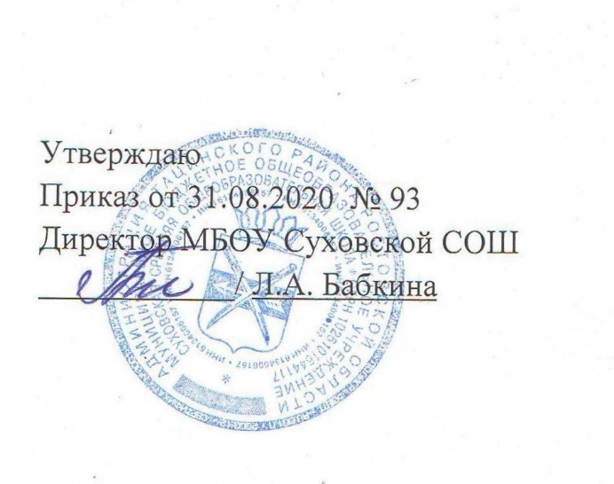

РАБОЧАЯ ПРОГРАММА
по немецкому языку 9 класс
Учитель: Русанова Светлана Андреевна

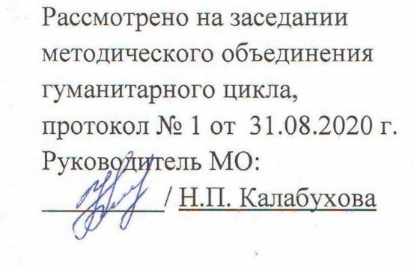
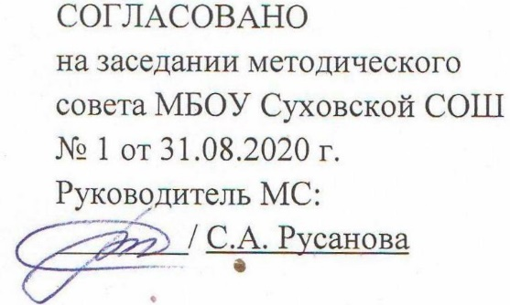

2020

Наименование рабочей программы | Аннотация к рабочей программе
Рабочая программа по предмету  «Немецкий язык »  Класс «9»  ФГОС ООО | Рабочая программа составлена на основе:  - федерального государственного образовательного стандарта основного общего образования;  - Немецкий язык. Книга для учителя. 9 класс: Бим И.Л., Рыжова Л.И. Садомова. - М.: Просвещение 2015.  - Немецкий язык. Рабочие программы 5 - 9 классы. Автор Бим И. Л. - М.: Просвещение, 2014;  - федерального перечня учебников, рекомендованных Министерством образования и науки РФ к использованию при реализации  имеющих государственную  аккредитацию образовательных  программ начального общего, основного общего, среднего общего образования на 2020 – 2021 учебный год;  - примерного учебного плана для образовательных учреждений Ростовской области на 2020 – 2021 учебный год, реализующих основные общеобразовательные программы;  - учебного плана МБОУ Суховской СОШ на 2020-2021 учебный год;  - требований Основной образовательной программы основного общего образования МБОУ Суховской СОШ;  - положения о рабочей программе МБОУ Суховской СОШ
Учебники:
- Учебник “Deutsch, 9 Klasse “ –
- Рабочая тетрадь на печатной основе Авторы: Бим И.Л. Фомичева Л.М., М., Просвещение, 2014;
- МР3 – приложение;
 | Количество часов: рабочая программа рассчитана на 3 учебных часа в неделю, общий объем – 102 часа в год. Согласно годового календарного-учебного графика – 101 ч.
Цели программы:
- формирование коммуникативной компетенции, т.е. способности и готовности осуществлять иноязычное межличностное и межкультурное общение с носителями языка.
- закрепление и совершенствование приобретенных школьниками ранее языковых и страноведческих знаний, речевых навыков и умений, общих и специальных учебных умений
- формирование новых языковых знаний, с тем, что бы учащиеся продвинулись дальше в своем практическом овладении немецким языком, продолжили приобщаться к культуре страны изучаемого языка, учились представлять себя и свою страну в процессе иноязычного общения и что бы всё это в своей совокупности обеспечивало средствами учебного предмета образование, воспитание и разностороннее развитие школьников

.

- ПЛАНИРУЕМЫЕ РЕЗУЛЬТАТЫ ОСВОЕНИЯ УЧЕБНОГО ПРЕДМЕТА

В соответствии со стандартом выделяются три группы требований к результатам освоения основного общего образования: личностные, метапредметные и предметные.
Личностные результаты основного общего образования должны отражать: 1) воспитание российской гражданской идентичности: патриотизма, уважения к Отечеству, к прошлому и настоящему многонационального народа России; осознание своей этнической принадлежности, знание истории, языка, культуры своего народа, своего края, основ культурного наследия народов России и человечества; усвоение гуманистических, демо- кратических и традиционных ценностей многонационального российского общества; воспитание чувства ответственности и долга перед Родиной; 2) формирование ответственного отношения к учению, готовности и способности обучающихся к саморазвитию и самообразованию на основе мотивации к обучению и познанию, осознанному выбору и построению дальнейшей индивидуальной траектории образования на базе ориентирования в мире профессий и профессиональных предпочтений, с учётом устойчивых познавательных интересов, а также на основе формирования уважительного отношения к труду, развития опыта участия в социально значимом труде; 3) формирование целостного мировоззрения, соответствующего современному уровню развития науки и общественной практики, учи- тывающего социальное, культурное, языковое, духовное многообразие современного мира; 4) формирование осознанного, уважительного и доброжелательного отношения к другому человеку, его мнению, мировоззрению, культуре, языку, вере, гражданской позиции, к истории, культуре, религии, традициям, языкам, ценностям народов России и народов мира; готовности и способности вести диалог с другими людьми и достигать в нём взаимопонимания; 5) освоение социальных норм, правил поведения, ролей и форм со- циальной жизни в группах и сообществах, включая взрослые и социальные сообщества; участие в школьном самоуправлении и общественной жизни в пределах возрастных компетенций с учётом региональных, этнокультурных, социальных и экономических особенностей; 6) развитие морального сознания и компетентности в решении мо- ральных проблем на основе личностного выбора, формирование нравственных чувств и нравственного поведения, осознанного и ответственного отношения к собственным поступкам; 7) формирование коммуникативной компетентности в общении и сотрудничестве со сверстниками, детьми старшего и младшего возраста, взрослыми в процессе образовательной, общественно полезной, учебно-исследовательской, творческой и других видов деятельности; 8) формирование ценности здорового и безопасного образа жизни; усвоение правил индивидуального и коллективного безопасного поведения в чрезвычайных ситуациях, угрожающих жизни и здоровью людей, правил поведения на транспорте и на дорогах; 9) формирование основ экологической культуры, соответствующей современному уровню экологического мышления, развитие опыта экологически ориентированной рефлексивно-оценочной и практической деятельности в жизненных ситуациях; 10) осознание значения семьи в жизни человека и общества, при-нятие ценности семейной жизни, уважительное и заботливое отношение к членам своей семьи; 11) развитие эстетического сознания через освоение художественного наследия народов России и мира, творческой деятельности эстетического характера.
Метапредметные результаты должны отражать: 1) умение самостоятельно определять цели своего обучения, ставить и формулировать для себя новые задачи в учёбе и познавательной деятельности, развивать мотивы и интересы своей познавательной деятельности; 2) умение самостоятельно планировать пути достижения целей, в том числе альтернативные, осознанно выбирать наиболее эффективные способы решения учебных и познавательных задач; 3) умение соотносить свои действия с планируемыми результатами, осуществлять контроль своей деятельности в процессе достижения результата, определять способы действий в рамках предложенных условий и требований, корректировать свои действия в соответствии с изменяющейся ситуацией; 4) умение оценивать правильность выполнения учебной задачи, собственные возможности её решения; 5) владение основами самоконтроля, самооценки, принятия решений и осуществления осознанного выбора в учебной и познавательной деятельности; 6) умение определять понятия, создавать обобщения, устанавливать аналогии, классифицировать, самостоятельно выбирать основания и критерии для классификации, устанавливать причинно-следственные связи, строить логическое рассуждение, умозаключение (индуктивное, дедуктивное и по аналогии) и делать выводы; 7) умение создавать, применять и преобразовывать знаки и символы, модели и схемы для решения учебных и познавательных задач; 8) смысловое чтение; 9) умение организовывать учебное сотрудничество и совместную деятельность с учителем и сверстниками; работать индивидуально и в группе: находить общее решение и разрешать конфликты на основе согласования позиций и учёта интересов; формулировать, аргументировать и отстаивать своё мнение; 10) умение осознанно использовать речевые средства в соответствии с задачей коммуникации для выражения своих чувств, мыслей и потребностей, планирования и регуляции своей деятельности; владение устной и письменной речью, монологической контекстной речью; 11) формирование и развитие компетентности в области исполь- зования информационно-коммуникационных технологий (далее ИКТ-компетенции); 12) формирование и развитие экологического мышления, умение применять его в познавательной, коммуникативной, социальной практике и профессиональной ориентации.
Предметные результаты должны обеспечивать успешное обучение иностранному языку на очередной ступени общего образования. Для этого необходимо: 1) формирование дружелюбного и толерантного отношения к ценностям иных культур, оптимизма и выраженной личностной позиции в восприятии мира, в развитии национального самосознания на основе знакомства с жизнью своих сверстников в других странах, с образцами зарубежной литературы разных жанров, с учётом достигнутого обучающимися уровня иноязычной компетентности; 2) формирование и совершенствование иноязычной коммуникативной компетенции; расширение и систематизация знаний о языке, расширение лингвистического кругозора и лексического запаса, далнейшее овладение общей речевой культурой; 3) достижение допорогового уровня иноязычной коммуникативной компетенции; 4) создание основы для формирования интереса к совершенствованию достигнутого уровня владения изучаемым иностранным языком, в том числе на основе самонаблюдения и самооценки, к изучению второго/третьего иностранного языка, к использованию иностранного языка как средства получения информации, позволяющей расширять свои знания в других предметных областях.

- СОДЕРЖАНИЕ УЧЕБНОГО ПРЕДМЕТА
- Каникулы, прощайте! (Краткий курс повторения) углубление представления учащихся о системе школьного образования Германии. Монологическая речь на тему «Мои впечатления о летних каникулах»; Диалогическая речь на тему «Как я провел летние каникулы
- Каникулы и книги. Совместимы ли они? расширение кругозора учащихся, о Германии, поэтическое творчество Гёте, Шиллера, Гейне. образование Perfekt, Plusquamprefekt и Futurum Passiv.
- Современная молодежь. В чем состоят ее проблемы? познакомить с жизнью современной молодежи Германии; с ее проблемами и приоритетами в жизни; сопоставить с жизнью молодежи современ ной России; объяснить образование и использование инфинитивных оборотов statt... zu + Infinitiv и ohne ... zu + Infinitiv, их перевод на русский язык.
- Будущее начинается сейчас. Как обстоят дела с выбором профессии? побуждение учащихся к размышлениям о выборе своей бу дущей профессии; привлечение внимания к значимости этого ре шения; познако мить с информацией о том, как немецкие школы готовят учащихся к выбору профессии; углубить представления учащихся о двойст венной системе профессиональной подготовки в Германии; управление глаголов в немецком языке; употребление и перевод на русский язык местоименных наречий.
- СМИ. Действительно ли это четвертая власть? представление о СМИ в Германии и России, о видах и задачах СМИ, об их положительных и отрицательных сторонах; о различных видах СМИ (телевидение, радио, пресса и т. д.); тема «Управление предлогов в немецком языке»; «Придаточные условные предложения», употребление их в немецком языке и перевод на русский язык.

- КАЛЕНДАРНО-ТЕМАТИЧЕСКОЕ ПЛАНИРОВАНИЕ

№ п/п | Наименование разделов и тем | Дата
№ п/п | Наименование разделов и тем | По плану | По факту
 | Повторение. Каникулы, до свидания! (6 часов )
1 | Где и как немецкая молодёжь проводит лето? | 01.09
2 | Монологическое высказывание «Мои летние каникулы» | 03.09
3 | Система школьного образования в Германии. | 07.08
4 | Молодые люди рассказывают о летних каникулах. | 08.09
5 | Чтение отрывка из книги М. Пресслер «Горький шоколад» | 10.09
6 | Контрольная работа №1 по теме «Каникулы, до свидания!Повторение» | 14.09
 | Каникулы и книги. Совместимы ли они?
7 | Каникулы и книги. Ввод новой лексики. | 15.09
8 | Для многих чтение - это хобби. Чтение отрывка из романа Г.Фаллады. | 17.09
9 | Чтение стихотворений И.В. Гёте, Г.Гейне, Ф. Шиллера. | 21.09
10 | Чтение отрывка из книги М. Преслер «Горький шоколад». | 22.09
11 | М. Пресслер «Горький шоколад».  Знакомство с главной героиней. | 24.09
12 | Чтение текста, содержащего статистические данные. | 28.09
13 | Немецкие интернет-каталоги детской и юношеской литературы | 29.09
14 | Знакомство с различными жанрами немецкой литературы | 01.10
15 | Книги, которые я охотно читаю. Характеристика книги. | 05.10
16 | Анекдоты о Гете, Гейне, Шиллера. Аудирование. | 06.10
17 | Как создаются книги? Страдательный залог. Настоящее время. | 08.10
18 | Страдательный залог. Настоящее, прошедшее, будущее время. | 12.10
19 | Зачем мы читаем? Придаточное предложение цели. | 13.10
20 | Что читают дети охотно? Чтение полилога. | 15.10
21 | «Последняя книга» М. Л. Кашниц. | 19.10
22 | Монологическое высказывание. Моя любимая книга. | 20.10
23 | Контрольная работа №2 | 22.10
24 | Анализ контрольной работы | 26.10
25 | Выдающиеся русские и немецкие поэты и писатели. | 05.11
26 | Украденные часы. | 09.11
27 | Из немецкой классики. Г. Гейне. | 10.11
28 | Контроль чтения | 12.11
 | Подростки сегодня. Какие у них проблемы?
29 | Молодежные субкультуры. Чтение текста. | 16.11
30 | Что важно для немецкиой молодёжи? | 17.11
31 | Проблемы молодёжи. | 19.11
32 | Место молодёжи в обществе. | 23.11
33 | Стремление к индивидуальности. | 24.11
34 | Монологическое высказывание. Современная немецкая молодёжь | 26.11
35 | Чтение отрывка из рассказа Кристине Нёстлингер «Ильзе Янда, 14 лет» | 30.11
36 | Проблемы немецкой молодёжи. Ввод новой лексики | 01.12
37 | Взаимоотношения родителей и детей. Монологическое высказывание. | 03.12
38 | Инфинитивные обороты um…zu, statt…zu, ohne…zu+ Infinitiv | 07.12
39 | Инфинитивные обороты um…zu, statt…zu, ohne…zu + Infinitiv | 08.12
40 | Самостоятельная работа «Инфинитивные обороты um…zu, statt…zu, ohne…zu+ Infinitiv». | 10.12
41 | Телефон доверия для молодежи в Германии. Аудирование. | 14.12
42 | Что важно для молодёжи и чего они боятся? Обучение диалогической речи. | 15.12
43 | Родители говорят о детях, дети о своих родителях. Чтение высказываний. | 17.12
44 | Желания наших детей. Чтение журнальной статьи. | 21.12
45 | М. Преслер. Чтение отрывка из книги «Горький шоколад» | 22.12
46 | М. Преслер. Чтение отрывка из книги «Горький шоколад» | 24.12
47 | Повторение темы «Сегодняшняя молодёжь. Какие у неё проблемы?». | 28.12
48 | Контрольная работа №3 | 29.12
49 | Чтение отрывка из рассказа Кристине Нёстлингер «Ильзе Янда, 14 лет» | 14.01
 | Будущее начинается уже сегодня. Как дела с выбором профессии?
50 | Система образования в Германии. Типы школ. Чтение текста. | 18.01
51 | Двойная система профессиональной подготовки в Германии. Чтение текста. | 19.01
52 | Выбор профессии. Чтение текста. | 21.01
53 | Перспективные профессии в России и Германии. | 25.01
54 | Каким видят немецкие школьники своё профессиональное будущее? Чтение текста. | 26.01
55 | Как немецкие школы готовят к выбору профессии? Чтение текста. | 28.01
56 | Крупнейшие индустриальные предприятия Германии. | 01.02
57 | Планы школьников на будущее. Управление глаголов. | 02.02
58 | Планы школьников на будущее. Местоименные наречия. | 04.02
59 | Сельскохозяйственные профессии. Аудирование. | 08.02
60 | Поворот в судьбе благодаря другу. Аудирование. | 09.02
61 | Что важно при выборе профессии? Монологическое высказывание. | 11.02
62 | Выбор профессии немецкими юношами и девушками. Чтение высказываний. | 15.02
63 | Повторение по теме «Профессиональные планы на будущее» | 16.02
64 | Систематизация лексики и обобщение по теме «Мои планы на будущее» | 18.02
65 | Мои планы на будущее. | 22.02
66 | Контроль чтения. | 23.02
67 | Использование роботов в различных сферах деятельности. Чтение текста | 25.02
68 | Классическая мечта – стать стюардессой. | 01.03
69 | Чтение отрывка из художественной книги А.Куч. | 02.03
70 | Кумиры молодежи и их влияние на выбор профессии | 04.03
71 | Объявления в газетах о поисках работы и приёме на учебу. | 08.03
72 | Археолог Генрих Шлиманн и его мечта о Трое. Чтение текста. | 09.03
73 | Из автобиографии Генриха Шлиманна. Чтение текста. | 11.03
74 | Повторение темы «Будущее начинается уже сегодня. Как дела с выбором профессии?» | 15.03
75 | Контрольная работа № 4 | 16.03
 | Средства массовой информации. Это действительно четвёртая власть? (22 часа)
76 | Задачи средств массовой информации. Чтение текста. | 18.03
77 | Каким вы представляете себе будущее? Чтение журнальных статей | 22.03
78 | Чем телевидение привлекает молодёжь? Чтение текста. | 01.04
79 | Чтение высказываний молодых людей о средствах массовой информации. | 05.04
80 | Компьютер в жизни Денниса. Чтение текста. | 06.04
81 | «Немецкая волна» на радио. Чтение текста | 08.04
82 | Репортаж « Где работают подростки в свободное время?» | 12.04
83 | Проект «Газета в школе». Аудирование. | 13.04
84 | Предлоги, употребляемые с дательным и винительным падежами. | 15.04
85 | Предлоги, употребляемые с родительным падежом. | 19.04
86 | Придаточные предложения условные и придаточные предложения времени. | 20.04
87 | Различные мнения о СМИ. Чтение и инсценирование полилога. | 22.04
88 | Диалогическая речь. Телевидение: за и против. | 26.04
89 | Какую роль играет компьютер в нашей жизни? Высказывание мнения. | 27.04
90 | Какими будут знания в постиндустриальном информационном обществе? Чтение текста. | 29.04
91 | Письма в журнале о проблемах молодёжи . Аудирование. | 03.05
92 | Письмо другу по переписке. | 04.05
93 | Культура чтения в Германии и России. Чтение текста | 06.05
94 | Четыре недели без телевизора. Чтение текста | 10.05
95 | Повторение изученного за курс 9 класса. Чтение текстов, выполнение тестовых заданий. | 11.05
96 | Повторение изученного за курс 9 класса. Письмо | 13.05
97 | Итоговая контрольная работа. | 17.05
98 | Повторение изученного за курс 9 класса. Аудирование | 18.05
99 | Повторение изученного за курс 9 класса. Говорение | 20.05
100 | Манфред Май. Когда мы станем взрослыми. Чтение текста | 24.05
101 | Обобщающее повторение за курс 9 класса | 25.05

